El problema que atiende mi agente es asistir a estudiantes inscriptos en una biblioteca a encontrar libros más rápido y sin requerimiento de una persona.
Los usuarios serían alumnos que van a estudiar a la biblioteca.

DIAGRAMA DE CONTEXTO

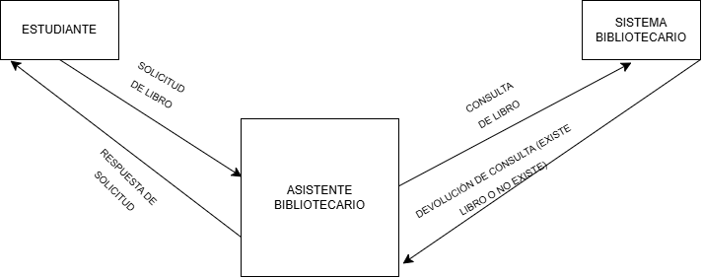

ESPECIFICACIÓN DE CASOS DE USO
<CONSULTAR POR LIBRO>
- DESCRIPCIÓN: Permite que un estudiante consulte por un libro de la biblioteca.
- ACTORES: Estudiante.
- PRE-CONDICIONES: El estudiante previo a realizar la búsqueda deberá indicar su número de DNI.
- POST-CONDICIONES: Búsqueda realizada.
- FLUJO DE EVENTOS.

      - FLUJO PRINCIPAL
P1. El flujo de eventos principal se inicia cuando un Estudiante entra en el Sistema con su N° de DNI y libro o autor.
P2. El Asistente Bibliotecario toma los datos y envía la consulta al Sistema Gral. de la Biblioteca.
P3. El Sistema Gral. verifica los datos, si el alumno se encuentra en la base de datos se realiza la búsqueda del libro o autor solicitado.
P4. Si el usuario se encuentra inscripto y el Libro se encuentra Disponible, el Sistema Gral. informará al Asistente y este último responderá al estudiante con un mensaje “El libro XX se encuentra en Fila N° XX”.

      - FLUJOS DE EXCEPCIÓN
- E1. Si el usuario no se encuentra en la base de datos, el Sistema Gral. informa al asistente. El asistente informa al estudiante que deberá acercarse a la mesa de ayuda para registrarse.
          - EL SISTEMA RETORNA AL PASO 1 (P1) DEL FLUJO PRINCIPAL.
  - E2. Si el usuario se encuentra inscripto, pero no se encuentra el libro por que se encuentra “Reservado”, “Ocupado”, o no se hallan datos del mismo. El Sistema Gral. informará al Asistente, y este último Responderá con, “Libro Reservado”, “Libro Ocupado”, o no se hallan datos para su búsqueda.
          - EL SISTEMA RETORNA AL PASO 1 (P1) DEL FLUJO PRINCIPAL.

DIAGRAMA DE CASO DE USO
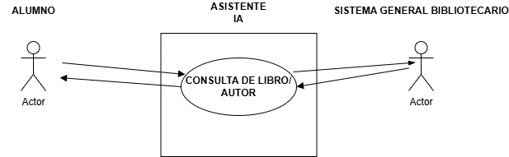

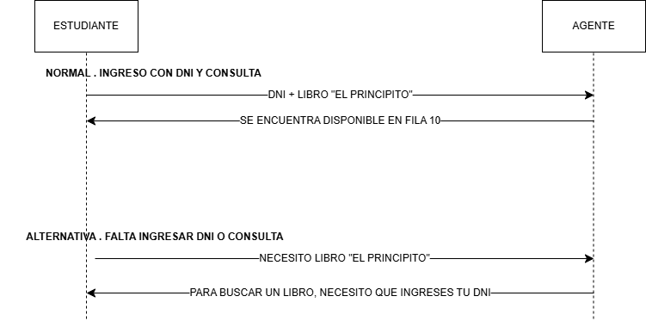

Prueba | Datos ficticios | Resultado esperado | Criterio para aceptar | Resultado observado o simulado | ¿Cumplió?
Normal | DNI: 5455545.  CONSULTA: EL PRINCIPITO | SE ENCUENTRA LIBRO/ NO SE ENCUENTRA LIBRO | ORIENTAR A ESTUDIANTE | SE ENCUENTRA LIBRO DISPONIBLE EN FILA 5 | SI
Falta información | DNI: | SE ENCUENTRA LIBRO/ NO SE ENCUENTRA LIBRO | ORIENTAR A ESTUDIANTE | DEBE INGRESAR UN DNI PARA PODER REALIZAR UNA CONSULTA | NO
Hay contradicción | DNI: LIBRO X  LIBRO: 354555 | SE ENCUENTRA LIBRO/ NO SE ENCUENTRA LIBRO | ORIENTAR A ESTUDIANTE | VERIFICA LOS DATOS INGRESADOS, EN EL CAMPO LIBRO DEBE INGRESAR EL NOMBRE DEL LIBRO, EN EL CAMPO DNI DEBE INGRESAR SU N° DE DNI | NO

